Кировское областное государственное образовательное бюджетное учреждение дополнительного профессионального образования «Служба специальных объектов
(учебно-методический центр)»

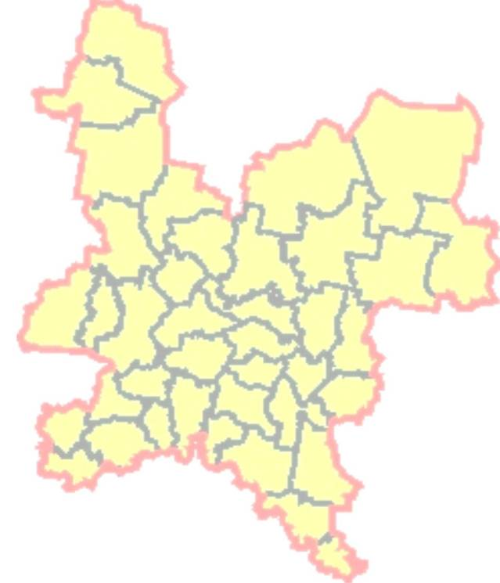

Информационный бюллетень
по Кировской
области

Происшествия апреля,
возможные происшествия в мае 2018 г.

май 2018 г.
Содержание
1. Происшествия апреля 3
1.1. Общие сведения о погибших и пострадавших 4
1.2. Чрезвычайные ситуации 4
1.3. Происшествия техногенного характера 7
1.3.1. Технологические нарушения на системах жизнеобеспечения 7
1.3.2. Пожарная обстановка в жилом секторе и на объектах экономики 9
1.3.3. Сведения о дорожно-транспортных происшествиях 12
1.4. Обнаружение подозрительных и взрывоопасных предметов 14
1.5. Заболевания людей, животных и растений 14
1.6. Прохождение половодья 15
1.7. Прочие происшествия 17
2. Мониторинг 19
2.1. Обзор погодных условий в апреле 19
2.2. Мониторинг опасных гидрометеорологических явлений 19
2.3. Влияние погодных условий на отрасли экономики 19
3. Возможные происшествия на территории Кировской области в мае 2018 года 20
3.1. Прогноз погоды 20
3.2. Пожарная обстановка в жилом секторе и на объектах экономики 20
3.3. Технологические нарушения на системах жизнеобеспечения 20
3.4. Дорожно-транспортная обстановка 21
3.5. Эпидемиологическая обстановка 21
3.6. Прохождение половодья 21
3.7. Прогноз прохождения пожароопасного периода 21
3.8. Прочие происшествия 21
4. Памятки и правила поведения населения при происшествиях и чрезвычайных ситуациях 21
4.1. Правила поведения в пожароопасный период 21
4.2. Мероприятия по профилактике гриппа и ОРВИ 22
4.3. Правила защиты от клещей 22
4.4. Памятка по бешенству 23

Список сокращений
АППГ – аналогичный период прошлого года;
ЕДДС – единая дежурно-диспетчерская служба;
ЖКХ – жилищно-коммунальное хозяйство;
Кировский ЦГМС – Кировский центр по гидрометеорологии и мониторингу окружающей среды»;
ФГБУ «Верхне-Волжское УГМС» – федеральное государственное бюджетное учреждение «Верхне-Волжское управление по гидрометеорологии и мониторингу окружающей среды»;
КОГУП – Кировское областное государственное унитарное предприятие;
ФБУЗ – федеральное бюджетное учреждение здравоохранения;
ООО – общество с ограниченной ответственностью;
ОАО – открытое акционерное общество;
АО – акционерное общество;
ДТП – дорожно-транспортное происшествие;
ТС – транспортное средство;
ЛЭП – линия электропередач;
ТП – трансформаторная подстанция;
ФАП – фельдшерско-акушерский пункт;
НППБ – нарушение правил пожарной безопасности;
ОЯ – опасное явление;
ОРВИ – острая респираторная вирусная инфекция;
Г/п – городское поселение;
С/п – сельское поселение;
С/х – сельскохозяйственные;
С/о – сельский округ;
ЧС – чрезвычайная ситуация.

1. Происшествия апреля

1.1. Общие сведения о погибших и пострадавших
Информация о погибших и пострадавших в апреле 2018 года и аналогичном периоде прошлого года представлена в таблице 1.
Таблица 1
Количество погибших и пострадавших в апреле 2017 и 2018 годов*
показатель | апрель |  | изменение, %
 | 2017 | 2018
погибло | 18 | 25 | +38,9
пострадало | 141 | 139 | -1,4
*- учитывается количество погибших и пострадавших в результате несчастных случаев, пожаров, дорожно-транспортных и других происшествий.
Диаграмма 1

1.2. Чрезвычайные ситуации
По состоянию на 01.04.2018 на территории Кировской области действовали 7 режимов ЧС, 2 режима повышенной готовности и 2 особых противопожарных режима.
В апреле введены 11 режимов ЧС, 2 режима повышенной готовности и 1 особый противопожарный режим, отменены 11 режимов ЧС и 1 особый противопожарный режим.
На 30.04.2018 сохраняются 7 режимов ЧС, 4 режима повышенной готовности и 2 особых противопожарных режимов.
Таблица 2
№ п/п | Район,  населенный пункт | Причина | Нормативно-правовой акт о введении режима | Нормативно-правовой акт о снятии режима
- Режимы ЧС
 | Верхнекамский район | В связи с отсутствием неснижаемого нормативного запаса топлива на котельной пгт Светлополянск | Постановление администрации Верхнекамского района от 18.01.2018 № 37 | Постановление администрации Верхнекамского района от 04.04.2018 № 206
 | г. Котельнич | В связи с отсутствием бесперебойной поставки топлива и необходимого нормативного запаса топлива на котельной | Постановление администрации городского округа города Котельнича от 05.02.2018 № 60 | Постановление администрации городского округа города Котельнича от 17.04.2018 № 259
 | Омутнинский район | В связи с отсутствием запаса топлива на котельной пгт Песковка и в целях недопущения размораживания объектов теплоснабжения | Постановление администрации Омутнинского района от 26.02.2018 № 204
 | Слободской район | В связи с дефицитом топливных ресурсов и срывом поставки топлива ОАО «Вятка-Уголь» | Постановление администрации Слободского района от 26.02.2018 № 286 | Постановление администрации Слободского района от 12.04.2018 № 589
 | Арбажский район | В связи с обрушением части карниза над окнами и появившимися трещинами в верхней части здания детского сада «Солнышко» | Постановление администрации Арбажского района от 20.03.2018 № 66 | Постановление администрации Арбажского района от 20.04.2018 № 130
 | Шабалинский район | В связи с пожаром в жилом доме | Постановление администрации Ленинского г/п Шабалинского района от 23.03.2018 № 113 | Постановление администрации Ленинского г/п Шабалинского района от 03.04.2018 № 130
 | Кирово-Чепецкий район | В связи с разрушением наружной кирпичной кладки дымовой трубы газовой котельной | Постановление администрации Просницкого с/п Кирово-Чепецкого района  от 29.03.2018 № 40 | Постановление администрации Просницкого с/п  Кирово-Чепецкого района  от 28.04.2018 № 52
 | Шабалинский район | В связи с пожаром в жилом доме | Постановление администрации Шабалинского района от 04.04.2018 № 141
 | Уржумский район | В связи с нарушением водоснабжения в с. Лопьял | Постановление Лопьяльского с/п Уржумского района от 10.04.2018 № 15 | Постановление Лопьяльского с/п Уржумского района от 10.04.2018 № 16
 | Верхошижемский район | В связи с пожаром в жилом доме | Постановление администрации Верхошижемского г/п Верхошижемского района  от 23.04.2018 № 110 | Постановление администрации Верхошижемского г/п Верхошижемского района  от 24.04.2018 № 111
 | Нолинский район | В связи с пожаром в жилом доме | Постановление администрации Нолинского района от 23.04.2018 № 227
 | Оричевский район | В связи с пожаром в жилом доме | Постановление администрации Оричевского г/п Оричевского района от 23.04.2018 № 111
 | Яранский район | В связи с пожаром в жилом доме | Постановление администрации Знаменского с/п Яранского района от 23.04.2018 № 31 | Постановление администрации Знаменского с/п Яранского района от 25.04.2018 № 32
 | Опаринский район | В связи с пожаром в жилом доме | Постановление администрации Опаринского района от 25.04.2018 № 169
 | Арбажский район | В связи с обрушением части карниза над окнами и появившимися трещинами в верхней части здания детского сада «Солнышко» | Постановление администрации Арбажского района от 25.04.2018 № 140
 | Свечинский район | В связи с выходом из строя глубинного насоса на скважине в дер. Марьины | Постановление администрации Свечинского района от 26.04.2018 № 257 | Постановление администрации Свечинского района от 27.04.2018 № 259
 | Нагорский район | В связи с обстановкой сложившейся при разборе моста у пос. Орлецы | Постановление администрации Нагорского района от 27.04.2018 № 252-П
 | Верхошижемский район | В связи с пожаром в жилом доме | Постановление администрации Верхошижемского г/п Верхошижемского района  от 29.04.2018 № 121 | Постановление администрации Верхошижемского г/п Верхошижемского района  от 30.04.2018 № 122
- Режимы повышенной готовности
1 | Оричевского района, Стрижевское г/п | В связи с угрозой нарушения теплоснабжения в пгт Стрижи | Постановление администрации  Стрижевское г/п  Оричевского района от 21.09.2017 № 130
2 | Мурашинский район | В связи с ненадлежащим теплоснабжением пос. Безбожник Мурашинского района | Постановление администрации Мурашинского района от 19.02.2018 № 79
3 | Юрьянский район | В целях предупреждения возможных ЧС в период весеннего половодья | Постановление администрации Мурыгинского г/п от 10.04.2018 № 51
4 | Вятскополянский район | В связи с резким подъемом уровня воды в р. Вятке и ее притоках, интенсивного таяния снежного покрова на территории района | Постановление администрации Вятскополянского района  от 30.04.2018 № 338
- Особые противопожарные режимы
1 | Омутнинский район | В связи с увеличением количества пожаров на территории г/п | Распоряжение администрации Омутнинского г/п Омутнинского района от 14.03.2018 № 40 | Введен на период  с 08.00 14.03.2018  до 08.00 20.04.2018
2 | Слободской район | В связи с увеличением количества пожаров на территории Шиховского с/п | Постановление администрации Шиховского с/п Слободского района от 29.03.2018 № 143
3 | Арбажский район | В связи с увеличением количества пожаров в жилом секторе | Постановление администрации Арбажского г/п Арбажского района от 04.04.2018 № 52
4 | г. Вятские Поляны | В связи с отсутствием осадков и ветреной погодой на территории города резко усилилась опасность возникновения пожаров | Постановление администрации г. Вятские Поляны от 26.04.2018 № 701

1.3. Происшествия техногенного характера

1.3.1. Технологические нарушения на системах жизнеобеспечения
В апреле 2018 года зарегистрировано 17 случаев нарушений на системах жизнеобеспечения населения, в результате которых были нарушены условия жизнедеятельности около 7 000 человек, в том числе:
7 случаев на системах электроснабжения (нарушены условия жизнедеятельности около 3 500 человек);
9 случаев на системах водоснабжения (нарушены условия жизнедеятельности около 3 450 человек);
1 случай на системе теплоснабжения (нарушены условия жизнедеятельности 50 человек).
Диаграмма 2
Сравнительные показатели количества технологических нарушений на системах жизнеобеспечения населения в апреле 2016-2018 годов

Основными причинами нарушений на системах ЖКХ в апреле явились:
на объектах электроснабжения – неисправность ЛЭП (43% случаев), повреждение кабеля (29% случаев), короткое замыкание на ТП (28% случаев);
на объектах водоснабжения – неисправность насоса (56% случаев), порыв водовода по причине изношенности (44% случаев);
на объектах теплоснабжения – повреждение теплотрассы (100% случаев).
Диаграмма 3
Количество технологических нарушений на системах ЖКХ
в муниципальных образованиях области в апреле 2018 года

В 75-80% случаев по нарушениям на системах жизнеобеспечения восстановительные работы проводились в течение первых суток, что позволило предотвратить возникновение ЧС и длительное нарушение условий жизнедеятельности населения.
Наиболее крупные технологические нарушения на системах ЖКХ, зарегистрированные в апреле:
22.04.2018 в 12.06 в г. Кирове, Ленинский район, в районе улиц Волкова, Конева, Юровской, просп. Строителей, в результате повреждения высоковольтного кабеля 6 кВ произошло нарушение электроснабжения 20 домов (1 700 человек). 22.04.2018 в 12.46 силами двух бригад АО «Горэлектросеть» электроснабжение потребителей полностью восстановлено.
28.04.2018 в 17.10 в г. Кирове, Первомайский район, пос. Сидоровка, в результате повреждения высоковольтного кабеля произошло нарушение электроснабжения 56 домов (900 человек). 28.04.2018 в 20.30 силами бригады АО «Горэлектросеть» повреждение ликвидировано, электроснабжение потребителей полностью восстановлено.
28.04.2018 в 19.34 в г. Кирово-Чепецке в результате порыва водовода по причине изношенности произошло нарушение водоснабжения пяти домов (900 человек), центра христианства «Семья». Жителям домов был организован подвоз воды. 29.04.2018 в 14.15 порыв ликвидирован, водоснабжение потребителей полностью восстановлено.
На контроле находятся следующие ситуации:
19.02.2018 в Мурашинском районе, пос. Безбожник, в связи с нестабильной работой котельной из-за плохого качества подвозимых дров и плохой организации работы теплоснабжающей компании ООО «Тепло – Сервис» произошло понижение температурного режима в 22 жилых домах (990 человек), школе (188 учеников, 12 классов) и детском саду (80 детей, 4 группы). Температура в домах составляет 13-16°С, школе 17-18°С и детском саду 18-20°С. Школа и детский сад работают в штатном режиме. Заключены договора с ОАО «Майсклес», ИП Агалакова Е.В, ООО «Мурашинский фанерный завод» на поставку березовых дров. По состоянию на 30.04.2018 осуществляется ежедневная поставка дров на котельную.
26.02.2018 в Омутнинском районе, пгт Песковка, в связи с отсутствием неснижаемого и общего нормативного запаса топлива на котельной КОГУП «Облкоммунсервис» существует угроза нарушения теплоснабжения потребителей (всего 75 жилых домов, 1 524 человека, детский сад, школа, больница, дом культуры). Заключен договор на закупку топлива с ООО «Нефтьинвестмаркет». По состоянию на 30.04.2018 осуществляется регулярный подвоз топлива на котельную.

1.3.2. Пожарная обстановка в жилом секторе и на объектах экономики
Таблица 3
Сравнительные показатели пожарной обстановки в жилом секторе и на объектах экономики в апреле 2017-2018 годов
показатель | апрель |  | изменение, %
 | 2017 | 2018
Общее количество пожаров | 115 | 117 | +1,7
Погибло на пожарах, чел. | 11 | 9 | -18,2
Пострадало на пожарах, чел. | 9 | 19 | +111,1
Спасено на пожарах, чел. | 57 | 75 | +31,6
Материальный ущерб, тыс. руб. | 5451 | 10172 | +86,6
Спасено мат. ценностей, тыс. руб. | 84714 | 87205 | +2,9
Таблица 4
Показатели количества пожаров в апреле 2018 года и сравнение с АППГ
Муниципальные образования | Кол-во пожаров |  |  | Погибло, чел. |  |  | Пострадало, чел. |  |  | Мат. ущерб, тыс. руб.
 | 2017 | 2018 | Сравнение с АППГ, % | 2017 | 2018 | Сравнение с АППГ, % | 2017 | 2018 | Сравнение с АППГ, % | 2017 | 2018 | Сравнение с АППГ, %
город Киров | 33 | 28 | -15,2 | 0 | 1 | 100,0 | 2 | 3 | 50,0 | 1721 | 1571 | -8,7
Арбажский | 1 | 1 | 0,0
Афанасьевский | 1 | 2 | 100,0 | 2 | 1 | -50,0
Белохолуницкий | 1 | 3 | 200,0 |  |  |  | 0 | 1 | 100,0 | 0 | 200 | 100,0
Богородский
Верхнекамский | 4 | 5 | 25,0 |  |  |  | 0 | 2 | 100,0 | 1188 | 0 | -100,0
Верхошижемский | 1 | 4 | 300,0 |  |  |  | 0 | 1 | 100,0 | 20 | 720 | 3500,0
Вятскополянский | 4 | 4 | 0,0 |  |  |  | 0 | 1 | 100,0
Даровской | 1 | 1 | 0,0 |  |  |  |  |  |  | 0 | 12 | 100,0
Зуевский | 0 | 1 | 100,0 |  |  |  | 0 | 2 | 100,0 |  |  | 0,0
Кикнурский | 1 | 3 | 200,0 |  |  |  |  |  |  | 460 | 0 | -100,0
Кильмезский | 2 | 1 | -50,0 |  |  |  |  |  |  | 130 | 0 | -100,0
Кирово-Чепецкий | 9 | 10 | 11,1 |  |  |  | 1 | 2 | 100,0 | 88 | 34 | -61,4
Котельничский | 3 | 2 | -33,3 | 0 | 3 | 100,0
Куменский | 2 | 1 | -50,0 |  |  |  |  |  |  | 0 | 2 | 100,0
Лебяжский | 1 | 0 | -100,0
Лузский | 6 | 5 | -16,7 | 1 | 0 | -100,0 |  |  |  | 2 | 0 | -100,0
Малмыжский | 0 | 3 | 100,0
Мурашинский | 2 | 4 | 100,0 | 0 | 1 | 100,0 | 0 | 1 | 100,0
Нагорский | 3 | 2 | -33,3 | 3 | 0 | -100,0 |  |  |  | 318 | 7232 | 2174,2
Немский | 2 | 1 | -50,0 |  |  |  | 5 | 0 | -100,0 | 310 | 0 | -100,0
Нолинский | 1 | 2 | 100,0 |  |  |  | 0 | 4 | 100,0
Омутнинский | 3 | 1 | -66,7 |  |  |  | 0 | 1 | 100,0
Опаринский | 3 | 3 | 0,0 | 0 | 1 | 100,0 | 0 | 1 | 100,0
Оричевский | 3 | 1 | -66,7
Орловский | 1 | 4 | 300,0 | 0 | 1 | 100,0 |  |  |  | 250 | 176 | -29,6
Пижанский | 1 | 0 | -100,0
Подосиновский | 4 | 5 | 25,0 | 2 | 0 | -100,0
Санчурский
Свечинский | 1 | 1 | 0,0
Слободской | 10 | 5 | -50,0 | 0 | 1 | 100,0 |  |  |  | 10 | 221 | 2110,0
Советский | 1 | 4 | 300,0
Сунский
Тужинский
Унинский | 0 | 2 | 100,0
Уржумский | 2 | 1 | -50,0 |  |  |  |  |  |  | 0 | 4 | 100,0
Фаленский | 2 | 1 | -50,0 | 3 | 0 | -100,0 |  |  |  | 954 | 0 | -100,0
Шабалинский | 1 | 0 | -100,0
Юрьянский | 3 | 3 | 0,0
Яранский | 2 | 3 | 50,0 |  |  |  | 1 | 0 | -100,0
ВСЕГО | 115 | 117 | 1,7 | 11 | 9 | -18,2 | 9 | 19 | 111,1 | 5451 | 10172 | 86,6
Диаграмма 4
Анализ объектов пожаров в апреле 2018 года

Диаграмма 5
Анализ причин пожаров в апреле 2018 года

Диаграмма 6
Сравнительные показатели пожарной обстановки в жилом секторе и на объектах экономики в апреле 2016-2018 годов

В апреле зарегистрировано увеличение количества пожаров, пострадавших и спасенных на пожарах людей по сравнению с АППГ на 1,7%, 111,1% и 31,6% соответственно, количество погибших на пожарах людей уменьшилось по сравнению с АППГ на 18,2%. Основными причинами возникновения пожаров явились короткое замыкание электропроводки, неправильное устройство отопительной печи и неосторожность при курении.

1.3.3. Сведения о дорожно-транспортных происшествиях
Таблица 5
Сравнительные показатели дорожно-транспортной обстановки
в апреле 2017-2018 годов
показатель | 2017 | 2018 | сравнение с АППГ, %
количество ДТП | 96 | 96 | 0
погибло, чел. | 7 | 16 | +128,6
пострадало, чел. | 132 | 119 | -9,8
Диаграмма 7
Динамика изменения количества ДТП в апреле 2009-2018 годов

Диаграмма 8
Распределение дорожно-транспортных происшествий по видам в апреле 2018 года

За отчетный период произошло 11 ДТП со смертельным исходом (АППГ – 5 ДТП), в результате которых погибли 16 человек (АППГ – 7 человек).
Таблица 6
Основные причины совершения ДТП в апреле 2018 года
Причина совершения ДТП | Количество ДТП |  | Изменение, %
 | 2017 | 2018
ДТП по вине водителей ТС | 81 | 83 | +2,5
ДТП по вине пешеходов | 17 | 14 | -17,6
ДТП по вине пассажира | 2 | 3 | +50
В апреле количество ДТП по сравнению с АППГ осталось на том же уровне, количество погибших в ДТП людей по сравнение с АППГ увеличилось на 128,6%. Количество пострадавших в ДТП людей по сравнению с АППГ уменьшилось на 9,8%. Основными причинами ДТП по-прежнему являются низкая дисциплина водителей на дорогах (несоблюдение правил дорожного движения), неосторожное поведение пешеходов на проезжей части, неблагоприятные погодные условия, а также вождение автомобиля в алкогольном опьянении.
Крупное ДТП, зарегистрированное в апреле:
20.04.2018 в 19.22 в Сунском районе, на автодороге г. Киров – г. Вятские Поляны, произошло ДТП с участием двух легковых автомобилей. В результате ДТП погибли пять человек, в том числе один ребенок (2003 г.р.), травмированы два человека. На место происшествия выезжали оперативные службы и глава Сунского района. Травмированные госпитализированы в КОГБУЗ «Нолинская центральная районная больница», автомобили с места происшествия эвакуированы, задержек движения на автодороге не было.

1.4. Обнаружение подозрительных и взрывоопасных предметов
В апреле зарегистрировано 12 случаев обнаружения подозрительных предметов, что ниже показателя АППГ (2017 год – 46 случаев). На места происшествий выезжали оперативные службы, кинологи с собаками. В ходе проведенных мероприятий было установлено, что обнаруженные предметы опасности не представляли.

1.5. Заболевания людей, животных и растений
В первой декаде апреля начался сезон активности клещей в природе, однако в связи с погодными условиями нарастание клещей пока было не интенсивным. Зарегистрировано 64 случая обращений в учреждения здравоохранения пострадавших от клещей, в том числе 9 детей, что на 30% меньше среднего показателя за последние пять лет.
По состоянию на 01.05.2018 на территории области сохраняется карантин по сибирскому шелкопряду (вредитель хвойной продукции).
По состоянию на 01.04.2018 на территории Кировской области в 12 населенных пунктах действовали ограничительные мероприятия по бешенству животных.
В апреле ограничительные мероприятия по бешенству животных введены в 1 населенном пункте.
По состоянию на 30.04.2018 ограничительные мероприятия по бешенству животных действуют в 13 населенных пунктах области.
Таблица 7
№ п/п | Населенный пункт | Причина | Нормативно-правовой акт о введении карантина | Нормативно-правовой акт об отмене карантина
- Арбажский район
1 | пгт Арбаж | 09.01.2018 выявлено бешенство у дикого животного (енотовидная собака) | Указ Губернатора Кировской области от 15.01.2018 № 3
- Зуевский район
1 | Соколовский с/о | 19.02.2018 выявлено бешенство у дикого животного (лиса) | Указ Губернатора Кировской области от 05.03.2018 № 37
2 | пос. Косино  Косинского с/п | 07.03.2018 выявлено бешенство у дикого животного (лиса) | Указ Губернатора Кировской области от 19.03.2018 № 43
- Кирово-Чепецкий район
1 | дер. Рыловщина Фатеевского с/п | 08.11.2017 выявлено бешенство у дикого животного (лиса) | Указ Губернатора Кировской области от 20.11.2017 № 46
2 | с. Селезениха Селезеневского с/п | 21.11.2017 выявлено бешенство у дикого животного (лиса) | Указ Губернатора Кировской области от 28.11.2017 № 53
- Котельничский район
1 | дер. Зайцевы  Зайцевского с/п | 19.02.2018 выявлено бешенство у домашнего животного (крупный рогатый скот) | Указ Губернатора Кировской области от 05.03.2018 № 36
2 | дер. Урожайная Биртяевского с/п | 03.04.2018 выявлено бешенство у дикого животного (лиса) | Указ Губернатора Кировской области от 11.04.2018 № 60
- Лебяжский район
1 | с. Ветошкино Ветошкинского с/п | 02.01.2018 выявлено бешенство у дикого животного (енотовидная собака) | Указ Губернатора Кировской области от 11.01.2018 № 1
- Оричевский район
1 | Стрижевское г/п | 28.02.2018 выявлено бешенство у домашнего животного (собака) | Указ Губернатора Кировской области от 05.03.2018 № 40
- Свечинский район
1 | с. Кругляжи  Свечинского с/п | 12.01.2018 выявлено бешенство у дикого животного (лиса) | Указ Губернатора Кировской области от 19.01.2018 № 8
- Советский район
1 | Ильинский с/о и Родыгинский с/о | 13.02.2018 выявлено бешенство у дикого животного (лиса) | Указ Губернатора Кировской области от 20.02.2018 № 30
- Фаленский район
1 | пгт Фаленки  Фаленского г/п | 20.02.2018 выявлено бешенство у дикого животного (лиса) | Указ Губернатора Кировской области от 05.03.2018 № 38
2 | дер. Тютрюмы Левановского с/п | 20.02.2018 выявлено бешенство у дикого животного (енотовидная собака) | Указ Губернатора Кировской области от 05.03.2018 № 39

1.6. Прохождение половодья
Половодье на реках Кировской области началось в первой декаде апреля.
В течение апреля были зарегистрированы следующие происшествия, связанные с прохождением половодья:
Таблица 8
№ п/п | Дата  возник-новения | Дата  ликвидации | Наименование района (города), населенного пункта | Причины возникновения происшествия | Краткое описание сложившейся ситуации
1 | 10.04.2018 | 12.04.2018 | Вятскополянский район,  дер. Нижние Шуни | обильное таяние снега | сход талых вод по улично-дорожной сети (затопления домов и придомовых территорий не было)
2 | 11.04.2018 | 14.04.2018 | Котельничский район,  г. Котельнич | подъем уровня воды в пруду по ул. Прудной | затопление участка проезжей части автодороги и тротуара по ул. Прудной в микрорайоне «Мостопоезд»  (протяженность 65 м)
3 | 27.04.2018 |  | Нагорский район, пос. Орлецы | подъем уровня воды в период весеннего половодья | прекращено движение транспортных средств по деревянному низководному мосту через р. Кобру у пос. Орлецы. Без транспортного сообщения остался пос. Орлецы (376 человек, из них 79 детей)
4 | 28.04.2018 |  | Кильмезский район, дер. Кунжек | размыв плотины пруда в дер. Кунжек | подмыв обочины автодороги пгт Кильмезь – г. Ижевск, движение автотранспорта остановлено.  28.04.2018 в 20.20 восстановлено движение легковых автомобилей, движение грузовых автомобилей восстановлено в 22.10 28.04.2018. Движение транспорта совершается только по одной стороне участка автодороги
5 | 29.04.2018 |  | Малмыжский район | сход талых вод | размыты трубы на автодорогах дер. Мелеть – пос. Плотбище и с. Каксинвай – дер. Новый Буртек – дер. Новый Малмыж.  Без автомобильного сообщения остались дер. Дмитриевка (восемь домов, 12 человек) и дер. Захватаево (30 домов, 42 человека), подъезд к населенным пунктам имеется через пос. Плотбище.  Также без автомобильного сообщения осталась дер. Новый Бурек (15 домов, 38 человек), подъезд к населенному пункту имеется через с. Каксинвай
6 | 30.04.2018 |  | Вятскополянский район | подъем уровня воды в р. Казанке | размыв дамбы и участка грунтовой автодороги вблизи дер. Виноградово (80 м). В результате нарушено автомобильное сообщение с дер. Виноградово (44 дома, 126 человек, ФАП, магазин, дом культуры). Имеется пешеходное сообщение. Объездной дороги в дер. Виноградово нет.

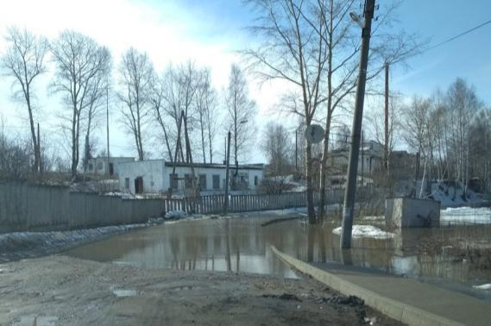
Рис. 1. Затопление участка проезжей части в г. Котельниче

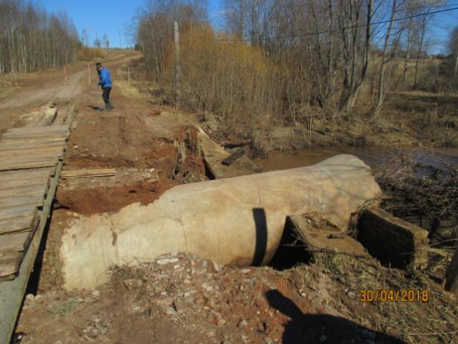
Рис. 2. Размыв трубы в Малмыжском районе

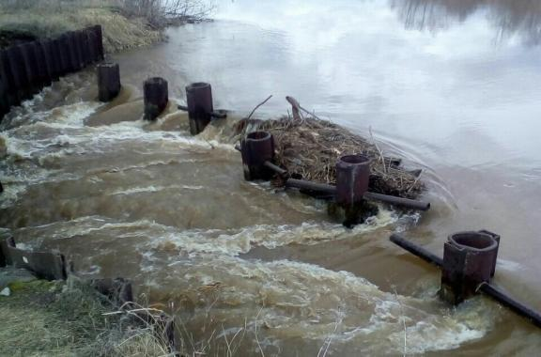
Рис. 3. Размыв дамбы в Вятскополянском районе

1.7. Прочие происшествия
13.04.2018 в 08.55 в Сунском районе, пгт Суна, ул. Советская, д. 31, у здания школы в результате обвала грунта вследствие промыва талыми водами образовался провал диаметром 0,5 метра и глубиной 2,5 метра. 13.04.2018 в 12.15 место провала засыпано.
22.04.2018 в 06.00 в Лузском районе, пгт Лальск, пер. Набережный, д. 8, вследствие неблагоприятных погодных условий (сильные порывы ветра) произошел срыв кровельного и строительного покрытия над спортзалом и актовым залом школы на площади 215 кв. м (общая площадь кровли здания школы 1 620 кв.м). Погибших и травмированных нет. Школа работает в штатном режиме (203 учащихся), так как сорванное дополнительное кровельное покрытие было смонтировано поверх основной кровли. Восстановительные работы будут проводиться за счет средств отдела образования, выделенных на подготовку школы к новому учебному году. По состоянию на 30.04.2018 проводится демонтаж поврежденной крыши.

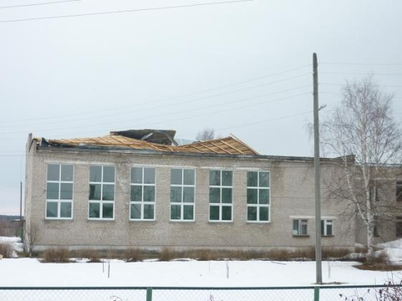
Рис. 4. Повреждение кровли в Лузском районе

27.04.2018 в 10.57 в г. Кирове, ул. Маклина, д. 40 а, в детском саду № 201 на игровой площадке произошел провал грунта 1,5-2,0 метра. В яму упал ребенок четырех лет. Ребенок извлечен из ямы сотрудниками Росгвардии, передан врачам скорой помощи. Правоохранительными органами проводится проверка.

Мониторинг

2.1. Обзор погодных условий в апреле
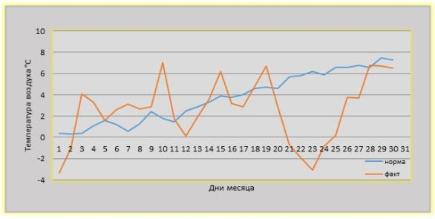
Рис. 5. Среднесуточная темпера воздуха в апреле 2018 года
(по данным Кировского ЦГМС – филиала ФГБУ «Верхне-Волжское УГМС»)

2.2. Мониторинг опасных гидрометеорологических явлений
По данным Кировского ЦГМС – филиала ФГБУ «Верхне-Волжское УГМС» в апреле наблюдалось одно ОЯ:
залегание высокого снежного покрова при слабо промерзшей почве, приводящее к выпреванию посевов озимых культур.

2.3. Влияние погодных условий на отрасли экономики
Энергетика. Сильные осадки, сопровождающиеся шквалистыми усилениями ветра, налипание мокрого снега с сильным ветром, приводили к добавочной нагрузке и обрывам проводов, их замыканию, увеличивали расходы электроэнергии, приводили к аварийному нарушению и отключению электроснабжения потребителей.
Коммунальное хозяйство. Неблагоприятные погодные условия (сильные осадки, сильный ветер, туманы и метели) мешали ремонтным работам, проводимым под открытым небом.
Дорожное хозяйство. Сильные осадки метели, дымки и туманы, ухудшающие видимость на дорогах, приводили к резкому снижению скорости – затрудняли движение автотранспорта. Обильные осадки со шквалистыми усилениями ветра, гололед отражались на безопасности дорожного движения – потере коэффициента сцепления колес с дорожным полотном, маневренности, увеличению вероятности аварий. В результате сильного снегопада и снежных заносов на дорогах увеличилось количество ДТП.
Лесное хозяйство. Сильные осадки, метели, сильные ветры, создающие буреломы затрудняли работы по уходу за лесом. Наиболее сложные условия на проселочных дорогах возникали во время весенней распутицы при максимальной глубине оттаивания грунта, что в свою очередь приводило к срыву плана лесозаготовок. Кроме того, начало оттаивания грунта сопровождалось явлением вспучивания не только на грунтовых, но и на асфальтовых дорогах.
Строительство. Неблагоприятные условия погоды создавали трудности при выполнении определенных видов работ на открытом воздухе. Так, сильные снегопады, метели, порывы ветра до 15-18 м/с, налипание мокрого снега затрудняли, а в некоторых случаях не позволяли проводить работы на подъемных кранах, других подъемных механизмах, что выражалось в потере или неэффективном использовании рабочего времени, в простое строительной техники и транспорта, в порче строительного материала и оборудования. Осложнялась работа транспорта в условиях тумана.
Сельское хозяйство. По наблюдениям метеостанции крайнего юга посевы озимых зерновых вышли из-под снега в основном в удовлетворительном и хорошем состоянии, наличие снежной плесени отмечено на площади 10-20% поля в основном в пониженных местах. На посевах многолетних сеяных трав повреждений не отмечалось. Выпревание, как опасное явление сохранялось в Котельничском районе до конца первой декады, Нагорском, Даровском, Белохолуницком, Мурашинском, Шабалинском и Уржумском районах до конца второй декады апреля, в Верхошижемском районе до конца месяца.
Здоровье. Резкие перепады давления и температуры воздуха, резкая смена погодных условий негативно сказывались на здоровье и самочувствии метеозависимых людей. Участились случаи травматизма из-за гололеда.

3. Возможные происшествия на территории Кировской области в мае 2018 года

3.1. Прогноз погоды
По прогнозу Гидрометцентра России (г. Москва) в Кировской области в мае 2018 года средняя месячная температура воздуха и месячное количество осадков ожидаются около средних многолетних значений.

3.2. Пожарная обстановка в жилом секторе и на объектах экономики

В мае сохранится высокая вероятность возникновения техногенных пожаров, в том числе с травмированием и гибелью людей в жилом секторе.
Основными причинами пожаров в мае могут явиться: неосторожное обращение с огнем, в том числе по вине лиц в нетрезвом состоянии, нарушение правил пожарной безопасности при эксплуатации печного или газового оборудования и бытовых электроприборов.

3.3. Технологические нарушения на системах жизнеобеспечения
В результате неблагоприятных метеорологических явлений (сильные порывы ветра) возможны обрывы проводов ЛЭП и их замыкание, что может привести к технологическим нарушениям на системах электроснабжения.
Возможно возникновение технологических нарушений на водопроводных системах, основным фактором которых является высокая степень изношенности основных фондов и оборудования, а также несоблюдение нормативов ремонтных работ, нарушение правил эксплуатации технического оборудования.

3.4. Дорожно-транспортная обстановка
Вследствие низкой дисциплины водителей на дорогах (нарушение правил дорожного движения и вождения в нетрезвом состоянии) количество ДТП в мае сохранится на достаточно высоком уровне.

3.5. Эпидемиологическая обстановка
По данным управления Роспотребнадзора по Кировской области с наступлением теплых весенних дней, появлением проталин активизируются иксодовые клещи, которые являются переносчиками возбудителей клещевых инфекций, таких как клещевой вирусный энцефалит, клещевой боррелиоз, гранулоцитарный анаплазмоз человека, моноцитарный эрлихиоз человека, в связи с чем следует ожидать значительного количества обращений жителей города и области в больницы с последствиями укусов клещей.

3.6. Прохождение половодья
При сохранении динамики подъема уровня воды на реках возможно затопление придомовых территорий и приусадебных участков в Кильмезском, Юрьянском районах и приречной части города Кирова.

3.7. Прогноз прохождения пожароопасного периода
Наибольшее количество пожаров в мае следует ожидать в сухую и теплую погоду, а также в выходные и праздничные дни во время массового выхода людей на природу. Основными причинами возникновения пожаров является неосторожное обращение с огнем при сжигании сухой травы и мусора, а также несоблюдение мер пожарной безопасности населением во время отдыха на природе.

3.8. Прочие происшествия
На основе анализа данных прошлых лет в мае возможны несчастные случаи на водных объектах области, связанные с несоблюдением населением правил поведения на воде.

4. Памятки и правила поведения населения при происшествиях и чрезвычайных ситуациях

4.1. Правила поведения в пожароопасный период
В майские праздники увеличивается количество выездов подразделений пожарной охраны на тушение загораний травы, мусора на территориях предприятий, садоводческих обществ, жилого сектора, в лесных массивах. Росту пожаров в этот период способствует человеческий фактор, который проявляется в неосторожном обращении с огнем во время отдыха граждан на дачных участках и на природе.
В пожароопасный период важно соблюдать следующие правила пожарной безопасности:
- разведение костров, сжигание отходов и тары не разрешается ближе 50 м до зданий и сооружений;
- запрещается разведение костров в хвойных молодняках, вблизи деревьев, на лесосеках, на торфяниках и участках с сухой травой, мхом, в лесопосадках;
- костры разводят на расстоянии не менее 10 м от деревьев на площадках, очищенных от хвои, веток, сухой травы;
- для разжигания костров нельзя применять бензин и другие горючие смеси;
- покидая место отдыха, необходимо обязательно потушить костер. Если не найдется поблизости воды, необходимо тщательно засыпать его землей. Не следует отходить от костра до тех пор, пока угли в нем не затухнут.
Напоминаем, что за нарушение требований пожарной безопасности, в том числе порядка использования открытого огня, разведения костров и выжигания сухой травянистой растительности, предусмотрена как административная, так и уголовная ответственность.

4.2. Мероприятия по профилактике гриппа и ОРВИ
В связи с прохладной и дождливой погодой сохраняется риск заболеваний гриппом и ОРВИ. Поэтому для профилактики необходимо выполнять следующие правила:
- использовать профилактические медикаментозные препараты, иммуномодулирующие средства;
- для неспецифической профилактики принимать аскорбиновую кислоту, поливитамины, продукты с повышенным содержанием витамина С – цитрусовые, клюкву, квашеную капусту, пить морсы, компоты, фруктовые соки;
- соблюдать меры личной и общественной профилактики, регулярно и тщательно мыть руки с мылом, осуществлять влажную уборку и проветривание помещений;
- надевать маску при посещении торговых центров, закрытых помещений с большим скоплением людей;
- избегать контактов с лицами с признаками заболеваний;
- сократить время пребывания в местах массового скопления людей и в общественном транспорте.

4.3. Правила защиты от клещей
С наступлением теплой погоды начинается сезон клещей, в период которого необходимо соблюдать следующие правила:
- избегайте места обитания клещей;
- для прогулок в лесах и парках выбирайте закрытую одежду. Надевайте головной убор, заправьте рубашку в брюки, штанины брюк в носки;
- находясь в лесу, не реже одного раза в два часа проводите само- и взаимоосмотры;
- используйте специальные отпугивающие средства;
- находясь в лесу, не следует садиться или ложиться на траву;
- не следует вносить в жилые помещения недавно сорванные растения, а также верхнюю одежду и другие предметы, на которых могут быть клещи;
- если в доме есть домашние животные – собаки или кошки, их необходимо в период активности клещей обрабатывать средствами против эктопаразитов. Животных следует регулярно осматривать и, при необходимости, удалять клещей;
- не рекомендуется без особой надобности залезать в непроходимые чащи низкорослого кустарника (малина, ольха, орешник и т.д.);
- после прогулок на природе следует обязательно расчесать волосы мелкой расчёской. При обнаружении ползущего клеща его необходимо сжечь. Клещи очень живучи, раздавить его невозможно.
- если вас укусил клещ нужно обратиться за медицинской помощью. Если такой возможности нет, соблюдайте меры предосторожности: наденьте резиновые перчатки, не сдавливайте тело кровососа, так как при этом возможно попадание содержимого клеща вместе с возбудителями в ранку. Захватывать клеща пинцетом или обернутыми чистой марлей пальцами как можно ближе к его ротовому аппарату и, держа его перпендикулярно поверхности кожи, повернуть тело клеща вокруг оси, извлечь его;
- после извлечения клеща тщательно вымыть руки с мылом;
- место укуса продезинфицировать спиртом или йодом;
- извлеченного клеща в чистой стеклянной бутылочке доставить в лабораторию.

4.4. Памятка по бешенству
Бешенство (гидрофобия) – чрезвычайно опасное неизлечимое вирусное заболевание человека и теплокровных животных, которое всегда заканчивается смертью больного.
Бешенство вызывается вирусом, передающимся со слюной больного животного к здоровому при укусах, оцарапываниях, ослюнениях, попадании зараженных выделений на поврежденную кожу или слизистые оболочки. Проявляется симптомами нарушения деятельности центральной нервной системы.
Переносчиками вируса бешенства в природе являются дикие животные: лисицы, енотовидные собаки, волки, барсуки, грызуны и другие. Среди домашних – собаки и кошки. Заражение бешенством домашних собак и кошек, непривитых от этой инфекции, происходит чаще в сельских населенных пунктах, а так же во время вывоза собак и кошек на природу, на дачные участки.
Основные клинические признаки болезни бешенства: агрессивность, хриплость голоса, слюнотечение, отказ от корма, паралич и парез мускулатуры головы, конечностей и быстрая смерть.
Бешенство у человека начинается с неврологических болей по ходу нервов в месте укуса. У больных появляется бессонница, беспокойство, чувство тоски, характеризующаяся сильным беспокойством, чувством страха и неминуемой смерти. Несмотря на жажду, отмечается гидрофобия, сопровождающаяся спазмами глотательной мускулатуры. Спазмы и мышечные судороги появляются при сквозняках, звуке переливающейся воды. Смерть наступает на 4-6 сутки от начала заболевания от паралича дыхательной мускулатуры и сосудодвигательного центра.
Во избежание заражения бешенством необходимо выполнять следующие правила:
- не подходить к диким животными, которые заходят на территорию населенных пунктов, не пытаться их поймать руками, не подпускать к ним детей;
- не подходить и не гладить бесхозных, безнадзорных животных (собак, кошек), которые могут быть переносчиками заболевания;
- при наличии бродячих собак на территории жилых домов обращаться в организацию ЖКХ или ЕДДС;
- владельцам домашних животных в обязательном порядке соблюдать правила содержания собак и кошек;
- владельцам домашних животных, в том числе охотничьих и служебных собак, проводить ежегодную вакцинацию своих питомцев против бешенства с ее регистрацией в государственном учреждении ветеринарии;
- при обнаружении животных с признаками бешенства (агрессивность, неадекватное поведение, обильное слюноотделение), немедленно сообщить об этом в ветеринарную службу по месту проживания и принять меры к недопущению контакта человека с животными;
- в случае укуса незамедлительно обратиться в медицинское учреждение по месту проживания.

На сайте КОГОБУ «Служба специальных объектов» в разделе «Безопасность на каждый день» размещены памятки по действию населения в различных ситуациях.
.
Информационный бюллетень за апрель 2018 года подготовлен специалистами Кировского областного государственного образовательного бюджетного учреждения «Служба специальных объектов».

При подготовке информационного бюллетеня были использованы материалы ФБУЗ «Центр гигиены и эпидемиологии в Кировской области», территориального управления федеральной службы по надзору в сфере защиты прав потребителей и благополучия человека по Кировской области, Кировского ЦГМС – филиала ФГБУ «Верхне-Волжское УГМС», управления ветеринарии Кировской области, Государственной инспекции безопасности дорожного движения, Главного управления МЧС России по Кировской области.

Управление защиты населения и территорий администрации Правительства Кировской области
ул. К.Либкнехта, 69, г. Киров,
Кировская область, 610019
тел. № (8332) 76-02-01, факс № (8332) 76-02-10
E-mail: uz@ako.kirov.ru

Кировское областное государственное образовательное бюджетное учреждение дополнительного профессионального образования «Служба специальных объектов (учебно-методический центр)».
Сайт http://umc.kirov.ru/
Тел/факс. № (8332) 56-00-08
E-mail: sso43@umc.kirov.ru , ic@umc.kirov.ru

Отв. исп.: гл. специалист группы мониторинга и прогнозирования ЧС – Ворожцова О.В.
Исполнители: гл. специалист группы мониторинга и прогнозирования ЧС – Гусева Я.С.
гл. специалист группы мониторинга и прогнозирования ЧС – Смотрин А.А.
инженер группы мониторинга и прогнозирования ЧС – Ковалева Е.О.
Тел. № (8332) 56-56-56

